惠州经济职业技术学院毕业电子照网上校对操作流程

一、登录学信网网址http://www.chsi.com.cn/，出现以下界面：
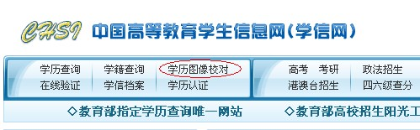
点击“学历图像校对”，出现以下界面：
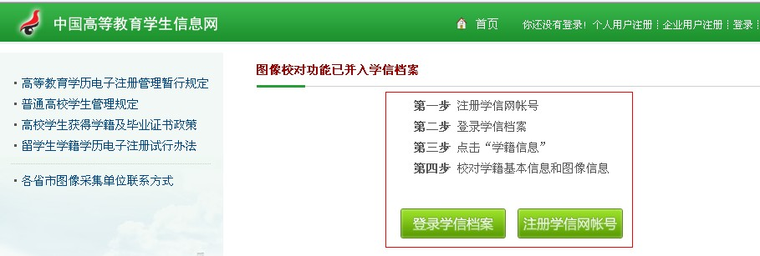
点击“注册学信网账号”，出现以下界面，填写好用户名及密码，点击“立即开通”，注册成功后，登录邮箱激活。
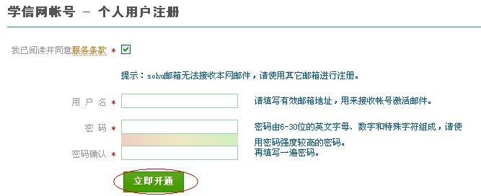
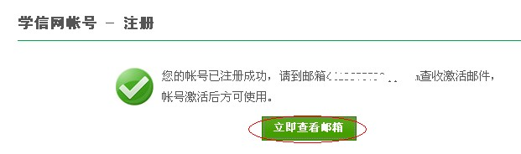
二、登录网址：https://account.chsi.com.cn/passport/login，出现以下界面：

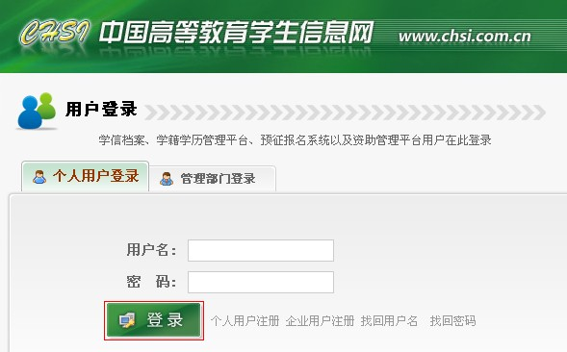
输入用户名及密码，点击“登录”，出现下图后按要求填写相应的信息后，点击“确定”。

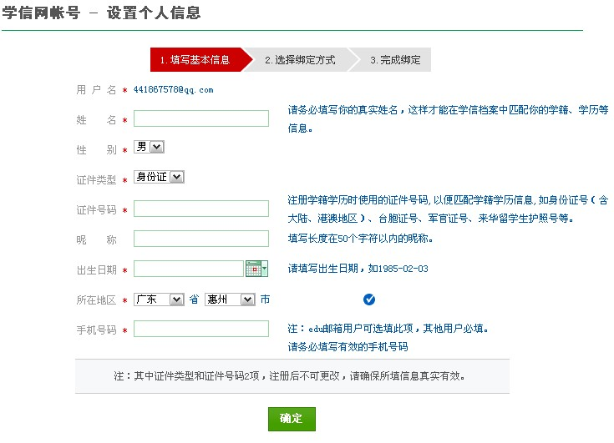
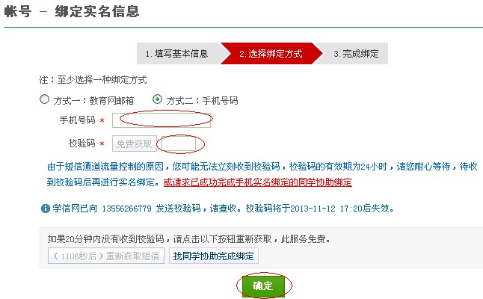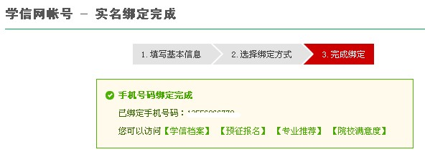

三、登录学信档案，点击学籍信息（图像校对），出现以下界面：
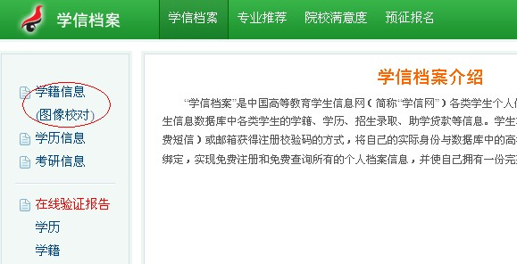
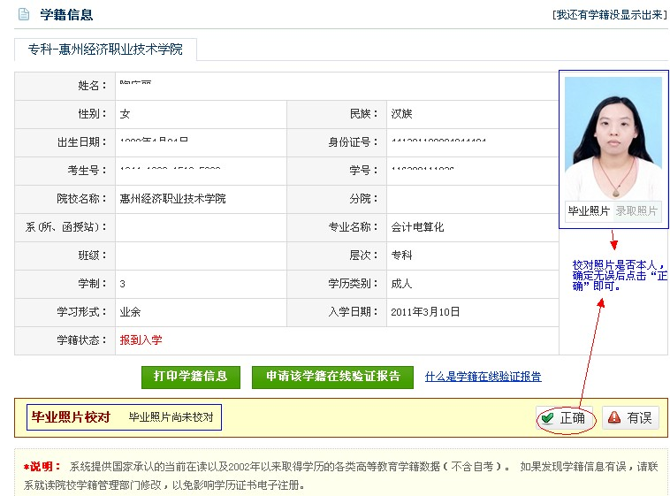

考生须认真核实以上各项学籍信息，发现错误立刻上报惠州经济职业技术学院成教处，确定无误后点击“正确”按钮，进行再次确认（考生要对确认后的学籍信息进行负责）。

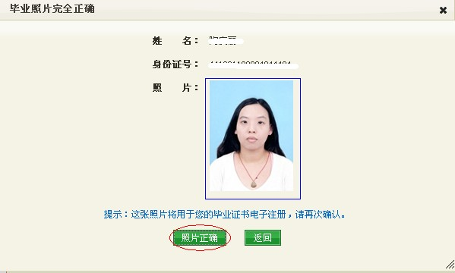

再次确认后，进行毕业照片评价，考生查阅自己的相片进行以下项目的评价，再点击“提交”即出现以下界面：
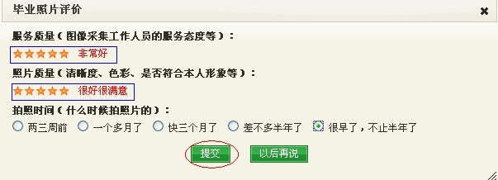
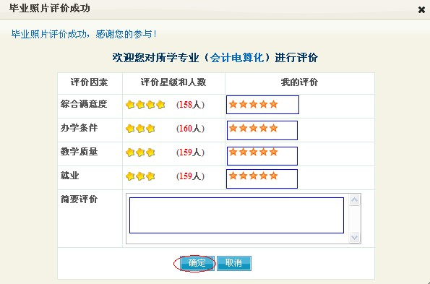

四、考生图像校对工作完成。

制作单位：惠州经济职业技术学院成教处
制 作 人：苏世民
联系号码：0752-3256858
Q Q：77467114

